**JOURNAL DE BORD**

**Jour 1 (9 mai 2023)**

Travaille sur la page équipe, j’avais un peu de difficulté à bien faire la mise en page du tableau, mais éventuellement, après avoir effectué des recherches, j’ai trouvé comment arranger la forme du tableau et ajouter les images à la bonne place. Voici la page a date :

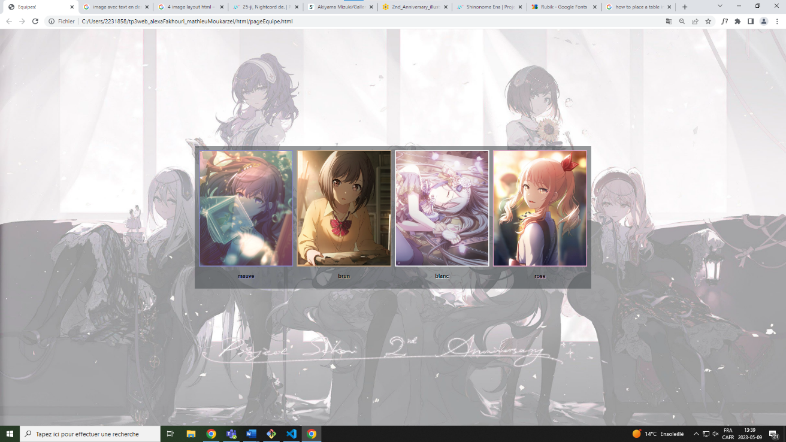

Plus tard dans la journée, j’ai encore travaillé sur la page équipe en ajoutant une barre de navigation et en ajoutant un fond de couleur au tableau.

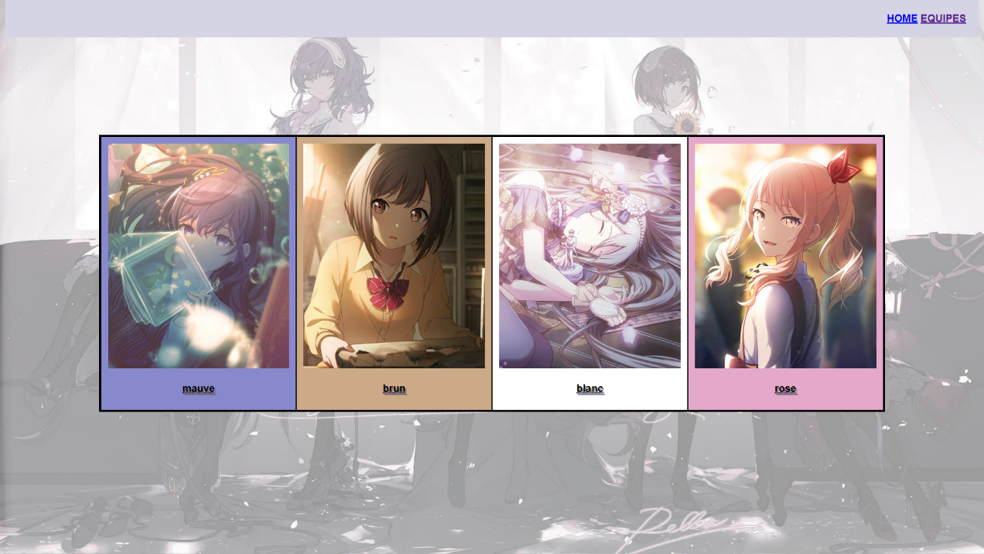

**(Entretemps je travaillais toujours sur de petits détails, mais ils ne sont pas assez importants pour en faire une entrée de journal)**

**Jour 2 (13 mai 2023)**

Travaille sur les pages d’équipes individuelles, ajouter un tableau de caractéristiques et une image de personnage. Les difficultés que j’ai rencontrées étaient que la table ne voulait pas s’aligner au centre de la page et le padding ne marchait pas. La solution que j’ai trouvée était de donner des caractéristiques spéciales aux tables dans le css comparé au body de la page. Voici la page a date :

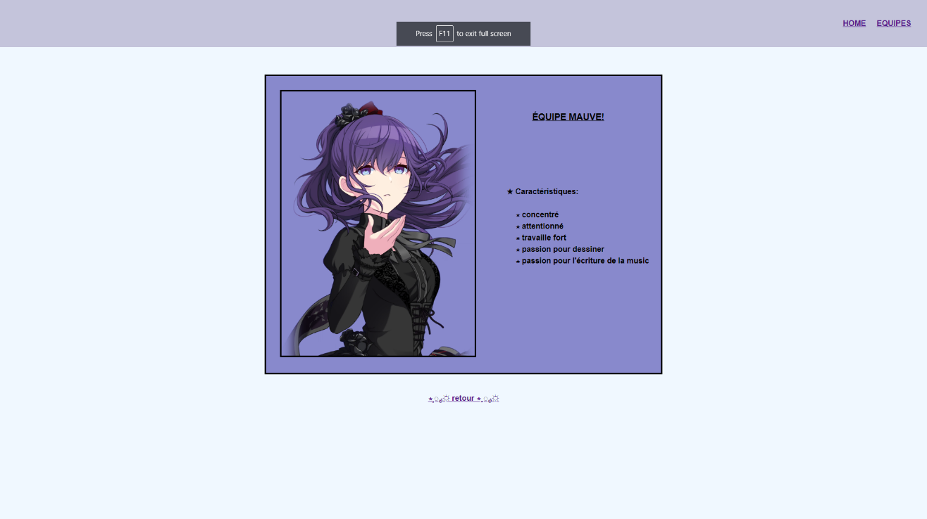

**Jour 3 (14 mai 2023)**

Création des autres pages des équipes individuelles. Pas rencontre de difficultés car j’ai juste copy paste le code de la première page individuelle aux autres.

**Jour 4 (15 mai 2023)**

Ajout des images d’arrière-plan au pages des équipes. La difficulté que j’ai eu était en lien avec le fait que l’arrière-plan ne voulait pas bien s’enligner sur la page. La solution que j’ai trouvée était d’ajouter ces 3 lignes de codes au css du body :

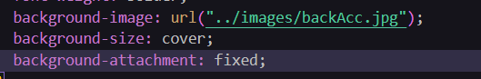

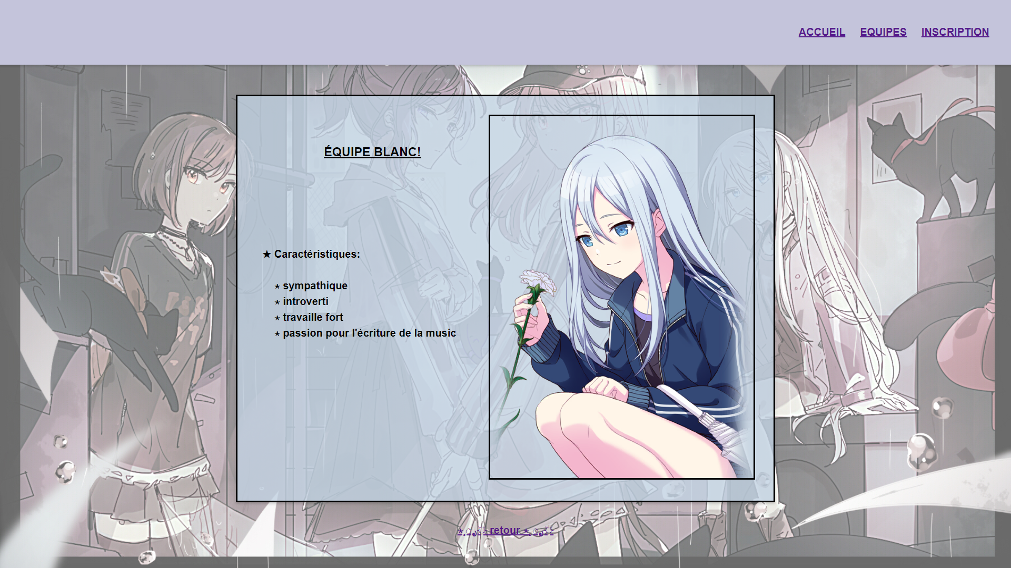

**Jour 5 (17 mai 2023)**

Travaille sur la page d’accueil/index. La difficulté que j’ai rencontrée était que la barre de navigation était trop similaire à la couleur de l’image d’arrière-plan alors c’était difficile de bien voir la barre de navigation. La solution que j’ai trouvée était d’ajouter une ombre a la barre afin qu’elle soit plus visible.

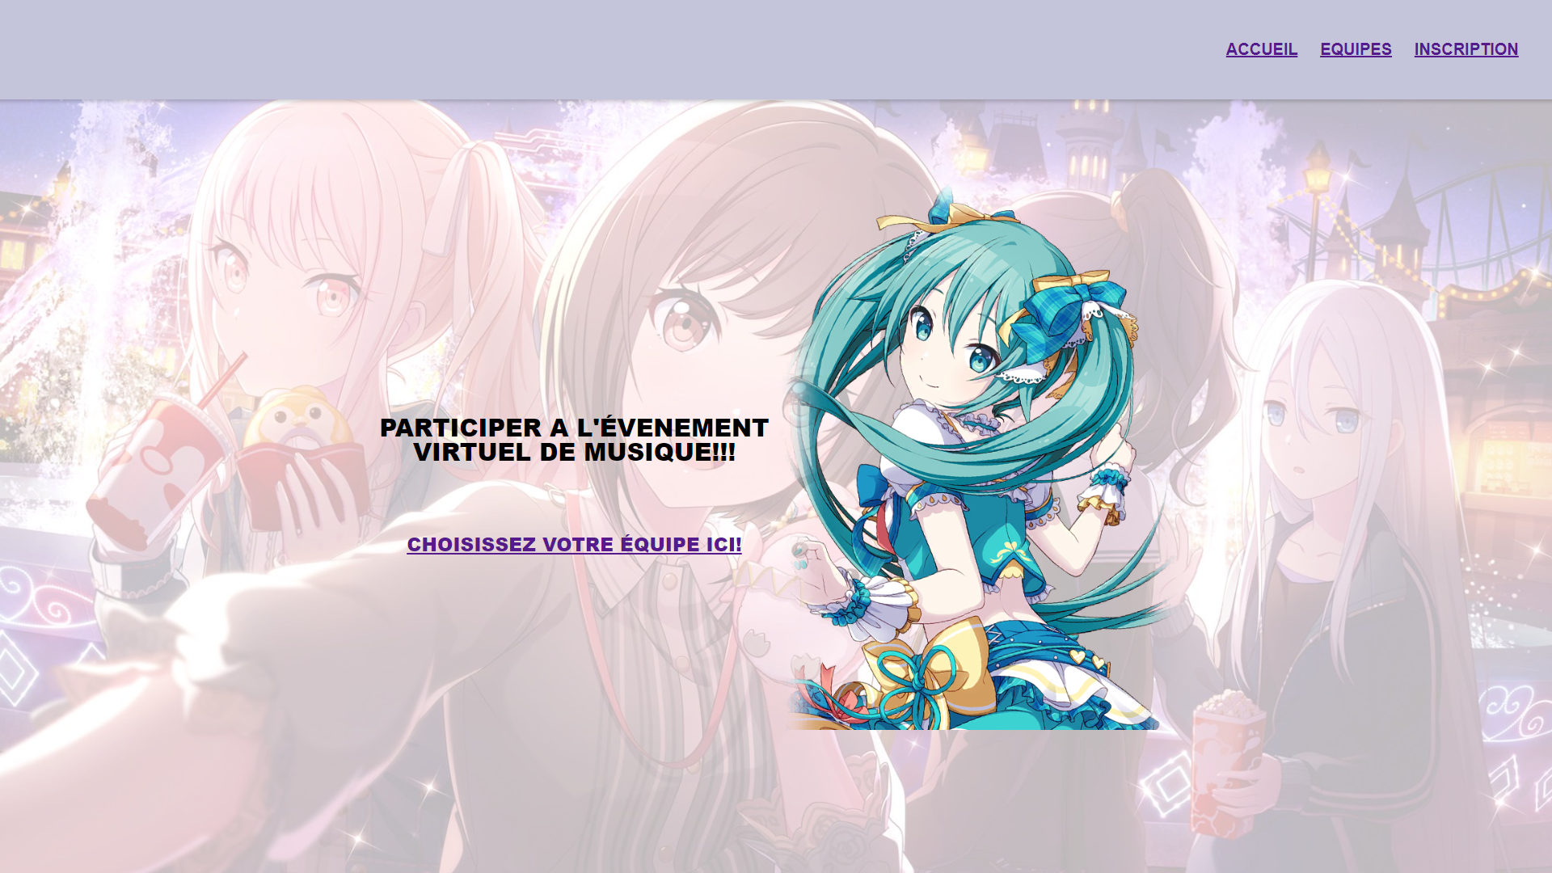

**GIT REFLOG**

Jai travaillé sur plusieurs ordis à l’école et je n’ai pas pensé à faire une capture d’écran de mon git reflog à chaque fois alors voici ce que j’ai fait de la maison et ensuite je mettrais des captures d’écrans de mes commits dans git hub.

